Spring boot hỗ trợ bao nhiêu server ngoài tomcat.
Spring boot gồm nhiều embedded containers như:
- Spring-boot-starter-web gồm spring-boot-starter-tomcat nhưng có thể sử dụng spring-boot-starter-jetty hoặc spring-boot-starer-undertow thay thế
- Spring-boot-starter-webflux bao gồm spring-boot-starter-reactor-netty nhưng có thể sử dụng tomcat, jetty, hoặc undertow để thay thế.
Ví dụ sử dụng Jetty cho Spring MVC thay thế cho Tomcat.
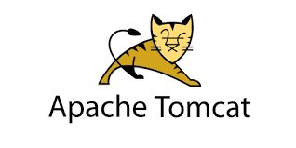



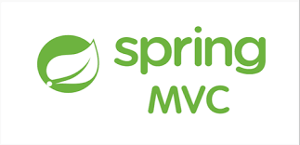
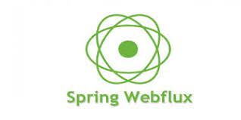

Không có spring boot start tomcat bằng cách nào.

Tao document build project bằng các IDE khác nhau.

Clone git project tử repository.

